1. film tablosunda bulunan ve film ismi (title) 'n' karakteri ile biten en uzun (length) 5 filmi sıralayınız

SELECT title, length FROM film

WHERE title lIKE '%n'

ORDER BY length DESC

LIMIT 5;

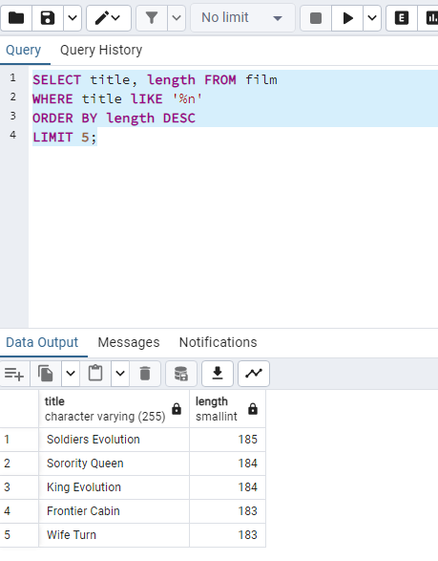

2.film tablosunda bulunan ve film ismi (title) 'n' karakteri ile biten en kısa (length) ikinci( 6,7,8,9,10) 5 filmi(6,7,8,9,10) sıralayınız.

SELECT title, length FROM film

WHERE title lIKE '%n'

ORDER BY length

OFFSET 5

LIMIT 5;

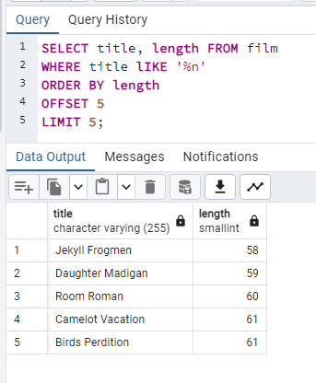

3. customer tablosunda bulunan last_name sütununa göre azalan yapılan sıralamada store_id 1 olmak koşuluyla ilk 4 veriyi sıralayınız.

SELECT * FROM customer

WHERE store_id = 1

ORDER BY last_name DESC

LIMIT 4;

